แผนการจัดการเรียนรู้วิชาสุขศึกษา

หน่วยที่ ๔ ร่วมกันสร้างกาย-จิตแจ่มใส แผนฯ เรื่องปัญหาสิ่งแวดล้อมที่มีผลต่อสุขภาพ
เวลา ๑ คาบ ระดับชั้น ป.๖ วันที่ .... เดือน...........ปี............... ภาคเรียนที่ ๑ ปีการศึกษา ๒๕๕๗ ผู้สอน..................................................................................

สาระที่ ๔ การสร้างเสริมสุขภาพ สมรรถภาพและการป้องกันโรค
มาตรฐาน พ ๔.๑ เห็นคุณค่าและมีทักษะในการสร้างเสริมสุขภาพ การดำรงสุขภาพ การป้องกันโรค
และการสร้างเสริมสมรรถภาพเพื่อสุขภาพ
ตัวชี้วัด แสดงพฤติกรรมในการป้องกันและแก้ไขปัญหาสิ่งแวดล้อมที่มีผลต่อสุขภาพ

จุดประสงค์การเรียนรู้
๑. อธิบายถึงปัญหาสิ่งแวดล้อมที่มีผลต่อสุขภาพได้อย่างถูกต้องอย่างน้อยร้อยละ ๖๐
๒. สามารถวิเคราะห์สาเหตุ ผลที่เกิดขึ้นต่อสุขภาพและแนวทางป้องกันและแก้ไข
ปัญหาสิ่งแวดล้อม ได้อย่างถูกต้องอย่างน้อยร้อยละ ๖๐
๓. เห็นความสำคัญของปัญหาสิ่งแวดล้อมที่มีผลต่อสุขภาพ

สาระการเรียนรู้
- แผนภูมิแสดงผลกระทบของสิ่งแวดล้อมต่อสุขภาพ
- ปัญหาสิ่งแวดล้อมที่มีผลต่อสุขภาพ
- การป้องกันและแก้ไขปัญหาสิ่งแวดล้อม
(หนังสือเรียน รักสุขภาพ หน้าที่ ๑๔๔ – ๑๔๕)

กิจกรรมการเรียนรู้
กิจกรรม/ขั้นตอน | วิธีสอน | สื่อ/อุปกรณ์ | การประเมินผล
๑. ขั้นนำ (๕ - ๑๐ นาที)  ๑. สำรวจจำนวน และสุขภาพนักเรียน  ๒. ครูเกริ่นนำ ยกตัวอย่าง เรื่อง “เด็ดดอกไม้สะเทือนถึงดวงดาว”  ๓. ครูพูดเชื่อมโยงและถามนักเรียนถึงความเกี่ยวข้องกันระหว่างสิ่งแวดล้อมจากเรื่อง การเด็ดดอกไม้  ๔. ครูให้นักเรียนได้ดูภาพสิ่งแวดล้อมที่เสื่อมโทรมของประเทศไทย เช่น ภาพมลพิษทางอากาศ บรรยากาศของรถติดการจราจรหนาแน่นในกรุงเทพมหานคร ครูให้นักเรียนได้ร่วมอภิปรายแสดงความคิดเห็น  ๒. ขั้นสอนและกิจกรรม (๓๐ - ๔๐ นาที)  ๑. ให้นักเรียนแบ่งกลุ่ม ๔ กลุ่ม จำนวนสมาชิกกลุ่มละเท่าๆ กัน ศึกษาความรู้เรื่อง ปัญหาสิ่งแวดล้อมที่ทำให้เกิดมลพิษทั้ง ๔ ด้าน ดังนี้  - มลพิษทางอากาศ  - มลพิษทางดิน  - มลพิษทางน้ำ  - มลพิษทางเสียง  ๒. ให้นักเรียนระดมสมอง บอกถึงสาเหตุของปัญหาพร้อมทั้งแนวทางการป้องกันและการแก้ไขปัญหาที่ได้รับ โดยให้นักเรียนศึกษาเนื้อหาได้จากหนังสือเรียน รักสุขภาพ เรื่อง ปัญหาสิ่งแวดล้อมที่มีผลต่อสุขภาพ การป้องกันและแก้ไขปัญหาสิ่งแวดล้อม หน้า ๑๔๐ - ๑๔๒  ๒.๑ ให้นักเรียนจัดทำเป็นป้ายนิเทศ เพื่อมานำเสนอหน้าชั้นเรียน  ๒.๒ ครูสรุปเพิ่มเติม พร้อมซักถามความรู้ความเข้าใจของนักเรียนที่ได้รับ ความรู้จากการเสนองานของเพื่อนแต่ละกลุ่ม  ๒.๓ ให้นักเรียนทำแบบฝึกหัดจากหนังสือ รักสุขภาพ หน้าที่ ๑๔๔ – ๑๔๕ เรื่อง การแยกขยะ และการประหยัดทรัพยากร โดยทำเป็นรายบุคคล | -ออกคำสั่ง  - คำถาม  -อภิปราย  -การนำความคิด  -อภิปราย  -อธิบาย  -การเรียนรู้แบบร่วมมือ  -นักเรียนลงมือปฏิบัติ  -มอบหมายงาน  -การทำงานกลุ่ม | -กระดาษ/สมุด  -แบบประเมินพฤติกรรม  - หนังสือเรียน รักสุขภาพ กลุ่มสาระการเรียนรู้สุขศึกษาและพลศึกษา ชั้นประถมศึกษาปีที่ ๖  -ใบกิจกรรมที่ ๒  -กระดานดำ  -กระดาษเทา-ขาว  -ปากกาเคมี  -หนังสือเรียน รักสุขภาพ กลุ่มสาระการเรียนรู้  สุขศึกษาและ พลศึกษา ชั้น ป.๖  - แบบฝึกหัดจากหนังสือเรียน รักสุขภาพ หน้าที่ ๑๔๔ – ๑๔๕ เรื่อง การแยกขยะ และการประหยัดทรัพยากร  - แบบประเมินพฤติกรรมกลุ่ม | -สังเกตและบันทึกลงในแบบประเมินพฤติกรรม  -สังเกตการปฏิบัติของ ทุกคน -บันทึกลงในแบบประเมินพฤติกรรม  -ตรวจสอบความถูกต้อง  จากการตอบคำถามของนักเรียน  - แบบประเมินพฤติกรรม  - การตอบคำถาม  - การทำงานกลุ่ม  -สังเกตความสนใจ  -สังเกตการแสดงความคิดเห็น -บันทึกลงในแบบสังเกตพฤติกรรม  -สังเกตและบันทึกการประเมินพฤติกรรมกลุ่ม
๓. ขั้นสรุป (๕ นาที)  ๑. ครูสรุปเรื่อง ปัญหาสิ่งแวดล้อมที่มีผลต่อสุขภาพโดยสอบถามถึงความรู้ความเข้าใจของนักเรียนในแต่ละมลพิษเป็นการสรุปและทบทวนให้กับนักเรียนทุกคนในห้องมีความเข้าใจที่ตรงกัน  ๒. ครูนัดหมายส่งงานแบบฝึกหัด เรื่องวิธีการแยกขยะและการประหยัดทรัพยากรจากหนังสือเรียน  ๓. ครูนัดหมายการเรียนในชั่วโมงต่อไป | - คำถาม  -อภิปราย  -อธิบาย  -การเรียนรู้แบบร่วมมือ  -ทำแบบฝึกหัด | - หนังสือเรียนรักสุขภาพ กลุ่มสาระการเรียนรู้  สุขศึกษาและ พลศึกษา ชั้น ป.๖  - แบบฝึกหัด หน้า ๑๔๔ -๑๔๕ เรื่อง การแยกขยะ และการประหยัดทรัพยากร  - แบบสังเกตพฤติกรรม | - การตอบปัญหาสิ่งแวดล้อมกับสุขภาพ  - ผลการประเมินแบบฝึกหัด  - แบบสังเกตพฤติกรรม

แหล่งการเรียนรู้เพิ่มเติม
- Website ปัญหาสิ่งแวดล้อมที่ส่งผลต่อสุขภาพ https://sites.google.com/site/30263kamrmty/home/page2
- YouTube ปัญหาสิ่งแวดล้อม https://www.youtube.com/watch?v=AySKGxHAbQE YouTube การแยกขยะ https://www.youtube.com/watch?v=8sIK3p_Aurs
- ห้องสมุดโรงเรียน/มุมรักการอ่าน

กิจกรรมเสนอแนะ
๑. สร้างกิจกรรมเพิ่มเติมให้กับนักเรียนได้แสดงละครสั้นๆ เป็นบทบาทสมมติวิธีประหยัดทรัพยากร ประหยัดน้ำ ประหยัดไฟ ประหยัดกระดาษ ดินสอ ยางลบ ประหยัดน้ำมัน การใช้ถุงผ้าแทนถุงพลาสติก การนำสิ่งของที่ไม่ใช้แล้วนำกลับมาใช้อีก การใช้กระทงใบตองแทนถ้วยโฟมหรือพลาสติก
๒. การให้นักเรียนจัดกิจกรรมรณรงค์ประหยัดพลังงาน หรือจัดทำเป็นป้ายนิเทศติดกระดานในโรงเรียนหรือเดินรณรงค์ในชุมชนเพื่อเป็นการเผยแพร่ให้ความรู้กับนักเรียนคนอื่นๆ หรือคนที่อยู่ในชุมชน ลดปัญหาภาวะโลกร้อน
๓. ให้นักเรียนเขียนเรียงความเรื่อง “การลดปัญหาภาวะโลกร้อนด้วยมือหนู” หรือ การแต่งคำขวัญ รณรงค์เพิ่มเติม

ใบกิจกรรมที่ ๒ ปัญหาสิ่งแวดล้อม

๑. แบ่งกลุ่ม ๔ กลุ่ม จำนวนสมาชิกกลุ่มละเท่าๆ กัน จับสลากเพื่อศึกษาความรู้ เรื่องปัญหาสิ่งแวดล้อมที่ทำให้เกิดมลพิษทั้ง ๔ ด้าน ดังนี้
- มลพิษทางอากาศ
- มลพิษทางดิน
- มลพิษทางน้ำ
- มลพิษทางเสียง
ให้นักเรียนระดมสมองกันบอกถึงสาเหตุของปัญหา พร้อมทั้งแนวทางการป้องกันและการแก้ไขปัญหาที่ได้รับ โดยให้นักเรียนศึกษาเนื้อหาได้จากหนังสือเรียน รักสุขภาพ เรื่องปัญหาสิ่งแวดล้อมที่มีผลต่อสุขภาพ การป้องกันและแก้ไขปัญหาสิ่งแวดล้อม หน้าที่ ๑๔๐ - ๑๔๒ หรือจากแหล่งการเรียนรู้ภายนอก มุมรักการอ่าน ห้องสมุด Internet เป็นต้น
๒. ให้นักเรียนจัดทำเป็นป้ายนิเทศ โดยให้นักเรียนวาดภาพมลพิษที่เกิดขึ้น และระบายสีจัดทำให้สวยงามเพื่อมานำเสนอหน้าชั้นเรียน

ตัวอย่างการจัดทำป้ายนิเทศ

มลพิษทางอากาศ
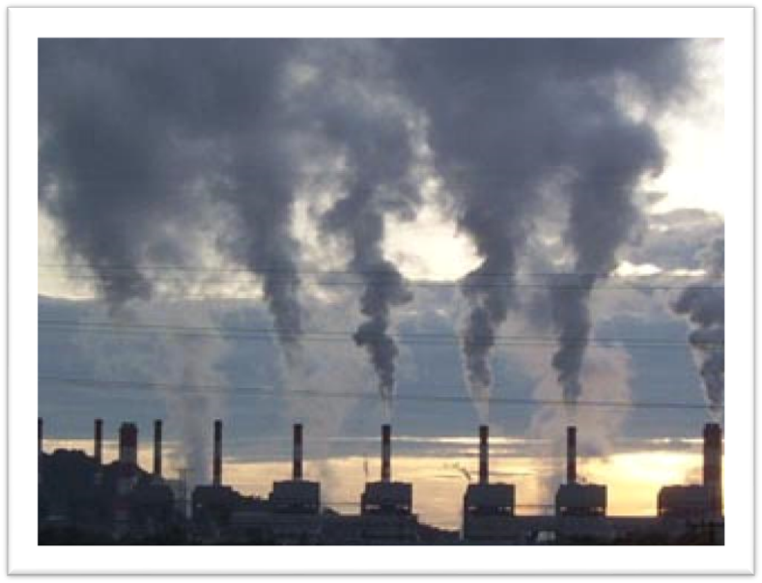
สาเหตุ

แนวทางการป้องกันและแก้ไขปัญหา

แบบประเมินพฤติกรรมการเข้าร่วมกิจกรรมกลุ่ม

คำชี้แจง ให้ทำเครื่องหมาย  ลงในช่องรายการสังเกตพฤติกรรมที่นักเรียนปฏิบัติ

ลำดับ | ชื่อ-สกุล | รายการประเมิน |  |  |  |  | รวม  คะแนน  เต็ม  ๑๐ คะแนน | ระดับคุณภาพ
ลำดับ | ชื่อ-สกุล | การมีส่วนร่วม  ๒ คะแนน | ความรับผิดชอบ  ๒ คะแนน | ความคิดริเริ่มสร้างสรรค์  ๒ คะแนน | งานเสร็จตรงเวลา  ๒ คะแนน | การนำเสนองาน  ๒ คะแนน | รวม  คะแนน  เต็ม  ๑๐ คะแนน | ระดับคุณภาพ

ลงชื่อ............................................ผู้ประเมิน
นักเรียน ครูผู้สอน
………/……../……….

เกณฑ์การประเมิน คะแนน ๙ - ๑๐ ระดับ ดีมาก
คะแนน ๗ - ๘ ระดับ ดี
คะแนน ๕ - ๖ ระดับ พอใช้
คะแนน ๐ - ๔ ระดับ ควรปรับปรุง



แบบสังเกตพฤติกรรม
คำชี้แจง ให้ทำเครื่องหมาย  ลงในช่องรายการสังเกตพฤติกรรมที่นักเรียนปฏิบัติ

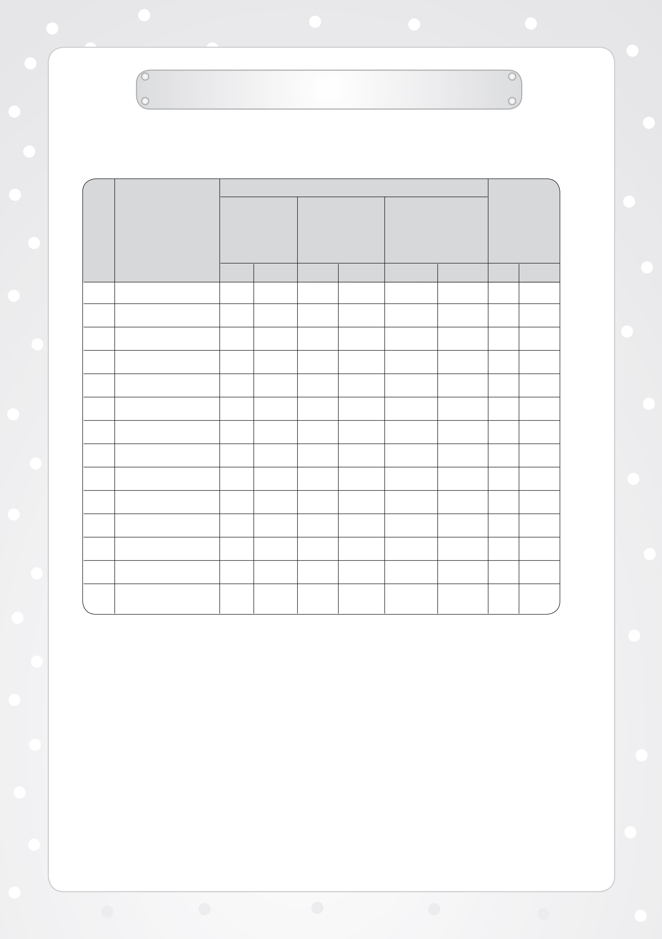
รายการ

ร่วมมือในการ
ทำกิจกรรม

ความตั้งใจในการเรียนและปฏิบัติกิจกรรม
ความกระตือรือร้นในการเรียนการเข้าร่วมกิจกรรม
สรุปผลการ
ประเมิน

เลขที่

ชื่อ-สกุล

ผ่าน

ไม่ผ่าน

ผ่าน

ไม่ผ่าน

ผ่าน

ไม่ผ่าน

ผ่าน

ไม่ผ่าน

เกณฑ์การประเมิน
ผ่านตั้งแต่ ๒ รายการ ถือว่า ผ่าน
ผ่าน ๑ รายการ ถือว่า ไม่ผ่าน

ลงชื่อ ....................................... ผู้ประเมิน
(.........................................)
............./............./...........

ใบกิจกรรมที่ ๒ เรื่อง ปัญหาสิ่งแวดล้อมที่มีผลต่อสุขภาพ
การประเมินผลป้ายนิเทศ

เกณฑ์การประเมิน | ระดับคะแนนและคุณภาพ
เกณฑ์การประเมิน | ๔ (ดีมาก) | ๓ (ดี) | ๒ (พอใช้) | ๑ (ต้องปรับปรุง)
วิเคราะห์สาเหตุ  ผลที่เกิดขึ้นต่อสุขภาพและแนวทางป้องกันแก้ไขปัญหาสิ่งแวดล้อมที่มีผลต่อสุขภาพ | วิเคราะห์สาเหตุ  ผลที่เกิดขึ้นต่อสุขภาพและแนวทางป้องกันแก้ไขปัญหาสิ่งแวดล้อมที่มีผลต่อสุขภาพ  ได้สัมพันธ์กับหัวข้อที่กำหนดและแตกต่างจากที่ครูยกตัวอย่าง มีการเชื่อมโยงให้เห็นถึงความสัมพันธ์กับ  ตนเองและผู้อื่น | วิเคราะห์สาเหตุ  ผลที่เกิดขึ้นต่อสุขภาพและแนวทางป้องกันแก้ไขปัญหาสิ่งแวดล้อมที่มีผลต่อสุขภาพ  ได้สัมพันธ์กับหัวข้อที่กำหนดและแตกต่างจากที่ครูยกตัวอย่าง  แต่เชื่อมโยงให้เห็นเฉพาะตนเอง | วิเคราะห์สาเหตุ  ผลที่เกิดขึ้นต่อสุขภาพและ  แนวทางป้องกัน  แก้ไขปัญหาสิ่งแวดล้อมที่มีผลต่อสุขภาพ  ได้สัมพันธ์กับหัวข้อที่กำหนดตามที่ครูยกตัวอย่าง แต่มี  การดัดแปลงให้แตกต่าง | วิเคราะห์สาเหตุ  ผลที่เกิดขึ้นต่อสุขภาพและ  แนวทางป้องกัน  แก้ไขปัญหาสิ่งแวดล้อมที่มีผลต่อสุขภาพ  ได้สัมพันธ์กับหัวข้อที่กำหนดตามที่ครูยกตัวอย่าง

